**Регламент по обеспечению информационного взаимодействия уполномоченного Банка с иными участниками единого цифрового сервиса при обслуживании социальных карт и карт единого цифрового сервиса**

**Количество листов – 43**

**Якутск**

**2021 год**

СОДЕРЖАНИЕ

Сокращения, термины и определения 3

1. Общие положения 5

2. Порядок регистрации новых участников ЕЦС и предоставление доступа к отдельным компонентам ЕЦС, внедрение которых обеспечивает Уполномоченный Банк 6

3. Порядок изменения регистрационных данных участника ЕЦС 9

4. Порядок исключения из числа участников ЕЦС 9

5. Порядок актуализации необходимых справочников по льготным категориям и мерам социальной поддержки 11

6. Порядок взаимодействия уполномоченного Банка с участниками ЕЦС при обслуживании социальной карты в сети участников ………………………..12

7. Порядок взаимодействия уполномоченного банка с участниками ЕЦС при обслуживании карт ЕЦС в сети участников ………………………………15

8. Порядок предоставления участникам ЕЦС, предоставляющих информацию держателям социальных карт и карт ЕЦС, доступа к информации о месте и времени получения мер социальной поддержки за заданный интервал…..18

9. Требования по обеспечению защиты конфиденциальной информации, не составляющей государственную тайну, в том числе персональных данных и технологических данных. …………………………………………………..19

10. Обязанности Акцептанта дисконтного приложения …………………20

11. Ответственность Акцептанта дисконтного приложения …………………20

Приложение 1 - Заявка на регистрацию нового участника ЕЦС (Рекомендуемый образец) 21

Приложение 2 - Описание веб-сервиса для взаимодействия Акцептантов дисконтного приложения с системой ЕЦС 24

Приложение 3 - Акт тестовых испытаний по подключению к ЕЦС 33

Приложение 4 - Заявка на изменение регистрационных данных участника ЕЦС (Рекомендуемый образец) 34

Приложение 5 - Заявка на исключение из числа участников ЕЦС (Рекомендуемый образец) 36

Приложение 6 - Размещение вводимых атрибутов на социальной карте 37

Приложение 7 - Список возможных ошибок со стороны Уполномоченного Банка 38

Приложение 8 - Размещение вводимых атрибутов на карте ЕЦС 39

Приложение 9 - Описание веб-сервиса о месте и времени получения социальной поддержки держателем социальной карты или карты ЕЦС 40

Сокращения, термины и определения

|  |  |
| --- | --- |
| **Акцептант дисконтного приложения** | Юридическое лицо, индивидуальный предприниматель, принимающие (обслуживающие) карту ЕЦС, в том числе с использованием приложений карты ЕЦС и предоставляющие держателям карты ЕЦС привилегии в виде скидок/бонусов/кэш бэк  при приобретении товаров  и /или оказании услуг. |
| Веб-сервис | Идентифицируемая веб-адресом программная система со стандартизированными интерфейсами |
| **Головная организация** | Орган Исполнительной власти РС (Я), курирующий работу Акцептанта дисконтного приложения. Например Министерство культуры РС(Я), Министерство спорта РС (Я) |
| Держатель карты ЕЦС | Гражданин Российской Федерации, достигший 14 летнего возраста, проживающий на территории Республики Саха (Якутии). |
| **Держатель социальной карты** | Гражданин Российской Федерации, которым выпущены пластиковые карты в рамках Постановления Правительства Республики Саха (Якутия) от 8 октября 2005г. №550 «О внедрении в Республике Саха (Якутия) системы учета социальной помощи с использованием пластиковых карт» |
| **ЕЦС** | Единый цифровой сервис, система, которая содержит информацию о пользователе, используемую для его идентификации и подтверждении права на получение государственных и иных услуг |
| Код держателя | Уникальный номер держателя карты ЕЦС, используемый для определения наличия льгот у держателя карты ЕЦС, при подтверждении права держателя карты ЕЦС на получение мер социальной поддержки, государственной социальной помощи и льгот, а также при предоставлении услуг |
| Номер участника в системе | Уникальный номер Акцептанта дисконтного приложения, присваиваемый Уполномоченным Банком при регистрации нового участника в системе ЕЦС. |
| Номер социальной карты | Уникальный номер держателя социальной карты, используемый для определения наличия льгот у держателя социальной карты, при подтверждении права держателя социальной карты на получение мер социальной поддержки, государственной социальной помощи и льгот, а также при предоставлении услуг |
| Льготные категории | Льготные категории, услуги которым оказываются в системе ЕЦС |
| Уполномоченный Банк | Кредитная организация, отобранная по результатам конкурсной процедуры и отвечающая за организацию выпуска/перевыпуска карты ЕЦС, размещение своего банковского приложения и совместно с  исполнительными органами государственной власти, обеспечивающая  доступ к получению мер социальной поддержки, государственной социальной помощи, льгот и иных услуг, а также предоставлении отчетов по оказанным мерам социальной поддержки, государственной социальной помощи, льгот и иных услуг с использованием карты ЕЦС |
| Услуги | Услуги предоставляемые акцептантами Дисконтного приложения, присваивается в ЕЦС при заведении в системе. |
| SOAP | Simple Object Access Protocol – простой протокол доступа к объектам |
| ЕСИА | Единая система идентификации и аутентификации |

1. Общие положения
   1. Настоящий Регламент информационного взаимодействия (далее – Регламент) разработан в соответствии с «Порядком выпуска, выдачи и обслуживания карт с единым цифровым сервисом жителя Якутии», утвержденным Постановлением Правительства Республики Саха (Якутия) от 24 мая 2021г. №149 (далее – Постановление) и определяет правила, состав и форматы данных, а также сроки и способы информационного обмена между уполномоченным Банком и акцептантами дисконтного приложения.
   2. Настоящий Регламент разработан в соответствии с действующим законодательством Российской Федерации, Федеральным законом от 27.07.2010 № 210-ФЗ «Об организации предоставления государственных и муниципальных услуг», Распоряжением Правительства Республики Саха (Якутия) от 17.11.2020 № 1058-Р «Об утверждении Концепции единого цифрового сервиса жителя Якутии», Указом Главы Республики Саха (Якутия) от 21.04.2017 № 1857 «О социальной поддержки отдельных категорий граждан в Республике Саха (Якутия)».
   3. Термины и определения, используемые в настоящем Регламенте, используются в значении, определенном Постановлением, а также разделом «Сокращения, термины и определения» настоящего Регламента.
   4. Все организации, присоединяющиеся к ЕЦС в качестве Акцептанта дисконтного приложения, делятся на следующие основные типы, в зависимости от степени технической готовности и варианта предоставления привилегий держателю карты ЕЦС:
2. Организации предоставляющие привилегии держателям карты ЕЦС в виде мер социальной поддержки, государственной социальной помощи и социальных льгот и не имеющих собственную билетную систему – тип №1. Данный тип организации может иметь установленные терминалы Уполномоченного банка (Тип №1.Вариант1) или терминалы других кредитных организаций или не иметь терминалы кредитных организаций (Тип №1.Вариант2)
3. Организации предоставляющие привилегии держателям карты ЕЦС в виде мер социальной поддержки, государственной социальной помощи и социальных льгот и имеющие собственную билетную систему - тип №2. Данный тип организации может иметь систему продажи билетов «Цифровой пропуск» (Тип№2.Вариант1) или собственную билетную систему (Тип№2.Вариант2);
4. Организации предоставляющие держателям карты ЕЦС привилегии в виде скидок/бонусов/кэш бэк при приобретении товаров или услуг и имеющие собственную билетную систему - тип №3.

Для организаций тип №1, уполномоченный Банк предоставляет программное решение для организации информационного взаимодействия, для организаций тип №2 и №3, уполномоченный банк разрабатывает отдельный веб-сервис, обеспечивающий необходимый функционал по определению наличия льгот у держателя карты ЕЦС, а также предоставляет собственное программное решение для выполнения ряда операций со стороны Акцептанта дисконтного приложения, описание которых прописано в данном Регламенте.

* 1. Настоящий Регламент обязателен для соблюдения всеми участниками.
  2. Настоящий Регламент вступает в действие с момента утверждения его приказом уполномоченного министерства.

1.7. Все изменения и дополнения к настоящему Регламенту должны быть утверждены приказом Министерства инноваций, цифрового развития и инфокоммуникационных технологий Республики Саха (Якутия)

1. Порядок регистрации новых участников ЕЦС и предоставление доступа к отдельным компонентам ЕЦС, внедрение которых обеспечивает Уполномоченный Банк
   1. Для получения статуса Акцептант дисконтного приложения организация подает «Заявка на регистрацию нового участника ЕЦС» в любом отделении Уполномоченного банка (формат заявки в Приложение 1) или на сайте … (при наличие технической возможности) Условия обслуживания карты ЕЦС являются офертой, подача надлежащим образом оформленной заявки на подключение к ЕЦС означает принятие организацией или индивидуальным предпринимателем условий прописанных в публичной оферте в полном объеме.
   2. Форма оферты утверждается Министерством инноваций, цифрового развития и инфокоммуникационных технологий Республики Саха (Якутия) и размещается на сайте ….. .
   3. По факту получения «Заявки на подключение к ЕЦС», Уполномоченный Банк обеспечивает проверку следующей информации:

* Правильность и полноту заполнения «Заявка на подключение к ЕЦС»

Сведения об единоличном исполнительном органе, а также иная информация, необходимая для проверки правоспособности Акцептанта устанавливаются из сведений Единого государственного реестра юридических лиц - https://egrul.nalog.ru. Ответственность за актуальность и полноту сведений, содержащихся в ЕГРЮЛ несет Акцептант.

* Наличие в ЕЦС списков льготных категорий обслуживаемых организацией или индивидуальным предпринимателем. Порядок заведения льготных категорий в ЕЦС описан в «Регламенте по порядку взаимодействия Исполнителя с участниками ЕЦС при выпуске карты ЕЦС»

2.3. При правильном и полном заполнении «Заявка на подключение к ЕЦС», Уполномоченный Банк в срок не более 3-х рабочих дней направляет на электронный адрес ответственного сотрудника организации или индивидуального предпринимателя следующий комплект документов (направляется архив закрытый паролем, сам пароль передается SMS уведомлением на телефон ответственного сотрудника):

1. Инструкцию по работе с программным решением Уполномоченного Банка;
2. Логин и пароль для работы с программным решением Уполномоченного Банка;
3. Дополнительная информация в зависимости от типа точки:
   1. Названия льготных категорий и услуг предоставляемых организацией или индивидуальным предпринимателем – тип №1;
   2. Номер участника в системе + названия льготных категорий и услуг предоставляемых организацией или индивидуальным предпринимателем + технические параметры для подключения – тип №2;
   3. Номер участника в системе + названия льготных категорий обслуживаемых организацией или индивидуальным предпринимателем + технические параметры для подключения –тип №3.
   4. При неправильном или неполном заполнении «Заявки на подключение к ЕЦС», Уполномоченный Банк в срок не более 3-х рабочих дней связывается с ответственным сотрудником для пояснений о внесении необходимых корректировок в заявку и повторной ее отправки.
   5. При отсутствии в ЕЦС каких-либо льготных категорий обслуживаемых организацией или индивидуальным предпринимателем, данная информация направляется в общем архиве и данные льготные категории не смогут получать меры социальной помощи с использованием карты ЕЦС. О возникновении такой проблемы Уполномоченный банк сообщает Министерству инноваций, цифрового развития и инфокоммуникационных технологий и Министерству труда и социального развития Республики Саха (Якутия) которые обеспечивают решение данной проблемы.
   6. В зависимости от типа, организация или индивидуальный предприниматель на основании полученной инструкции обеспечивает ввод необходимой информации в соответствии с п.2.3 или при наличии собственной билетной системы ее доработку на основании спецификации веб-сервиса (описание спецификации - Приложение 2).
   7. Для завершения процедуры подключения к системе ЕЦС организации Тип №2 и Тип №3 проводят тестовые испытания, сроки и методика которых согласуются дополнительно. Результаты проведения тестовых испытаний фиксируется в подписываемом Акте тестовых испытаний (форма Акта - Приложение 3), по результатам подписания которого организация или индивидуальный предприниматель получает статус Акцептанта дисконтного приложения.
   8. Информация о новом Акцептанте дисконтного приложения размещается на сайте ……не позднее 3-х рабочих дней.
   9. В случае компрометации/утери реквизитов доступа Акцептантом, проводятся мероприятия согласно «Инструкции по работе с программным решением Уполномоченного Банка».
4. Порядок изменения регистрационных данных участника ЕЦС
   1. В случае изменения регистрационных данных, Акцептант дисконтного приложения не позднее 3-х рабочих дней с момента возникновения изменений, должен с использованием программного решения Уполномоченного Банка обеспечить ввод новых регистрационных данных в систему ЕЦС. Состав регистрационных данных, который может быть изменен со стороны Акцептанта дисконтного приложения представлен в Приложении 4.
   2. Уполномоченный Банк в срок не более 3-х рабочих дней с момента получения запроса на изменение, обеспечивает ввод новых регистрационных данных в систему ЕЦС.
5. Порядок исключения из числа участников ЕЦС
   1. Основанием для исключения Акцептанта Дисконтного приложения из числа участников ЕЦС являются:
6. Отказ от участия в системе ЕЦС со стороны Акцептанта дисконтного приложения;
7. Исключение Акцептанта дисконтного приложения из системы ЕЦС по инициативе Уполномоченного Банка по одному из оснований, прописанных в оферте.
   1. В случае отказа от участия в системе ЕЦС, организация подает «Заявка на исключение из числа участников ЕЦС» в любом отделении Уполномоченного банка или на сайте … (при наличие технической возможности) - формат Заявки в Приложение 5. По факту получения «Заявки на исключение из числа участников ЕЦС», Уполномоченный Банк обеспечивает проверку правильности и полноты заполнения Заявки и при ее правильном и полном заполнении в течение 3-х рабочих дней проводит работы по отключению Акцептанта дисконтного приложения от системы ЕЦС. Информация об исключении Акцептанта дисконтного приложения размещается на сайте ……не позднее 3-х рабочих дней с момента отключения от системы ЕЦС.
   2. При неправильном или неполном заполнении «Заявки на исключение из числа участников ЕЦС», Уполномоченный Банк в срок не более 3-х рабочих дней связывается с ответственным сотрудником для пояснений о внесении необходимых корректировок в заявку и повторной ее отправки.
   3. В случае исключения Акцептанта дисконтного приложения из системы ЕЦС по инициативе Уполномоченного Банка, в адрес Акцептанта дисконтного приложения направляется официальное письмо с описанием основания для исключения из системы ЕЦС. В течение 10 рабочих дней с момента направления официального письма, Уполномоченный Банк проводит работы по отключению Акцептанта дисконтного приложения от системы ЕЦС. Информация об исключении Акцептанта дисконтного приложения размещается на сайте ……не позднее 3-х рабочих дней с момента отключения от системы ЕЦС.
8. Порядок актуализации необходимых справочников по льготным категориям и мерам социальной поддержки
   1. В случае изменения набора обслуживаемых льготных категорий или предоставляемых услуг со стороны Акцептанта дисконтного приложения, Акцептант не позднее 3-х рабочих дней с момента возникновения изменений, должен с использованием программного решения Уполномоченного Банка направить запрос в адрес Уполномоченного Банка. По факту получения запроса на изменение Уполномоченный Банк в срок не позднее 3-х рабочих дней обеспечивает:

* При добавлении новой услуги – ввод новой услуги в систему ЕЦС и сообщение об этом направлением архива, закрытого паролем, сам пароль передается SMS уведомлением на телефон ответственного сотрудника;
* При добавлении новой льготной категории – проверка наличия новой льготной категории в системе ЕЦС. При наличии - сообщение об этом направлением архива закрытого паролем, сам пароль передается SMS уведомлением на телефон ответственного сотрудника. При отсутствии – порядок действий аналогичный прописанному в разделе 2.
* При удалении услуги – удаление данной услуги из списка услуг Акцептанта дисконтного приложения.
* При удалении льготной категории - удаление данной льготной категории из списка льготных категорий обслуживаемых Акцептантом дисконтного приложения.
  1. Информация о добавлении/удалении новой льготной категории или услуге Акцептанта дисконтного приложения размещается на сайте ……не позднее 3-х рабочих дней с момента добавления/удаления.

**6. Порядок взаимодействия уполномоченного Банка с участниками ЕЦС при обслуживании социальной карты в сети участников**

6.1. Общая схема взаимодействия уполномоченного банка с участниками ЕЦС при обслуживании социальной карты представлена на рис.1

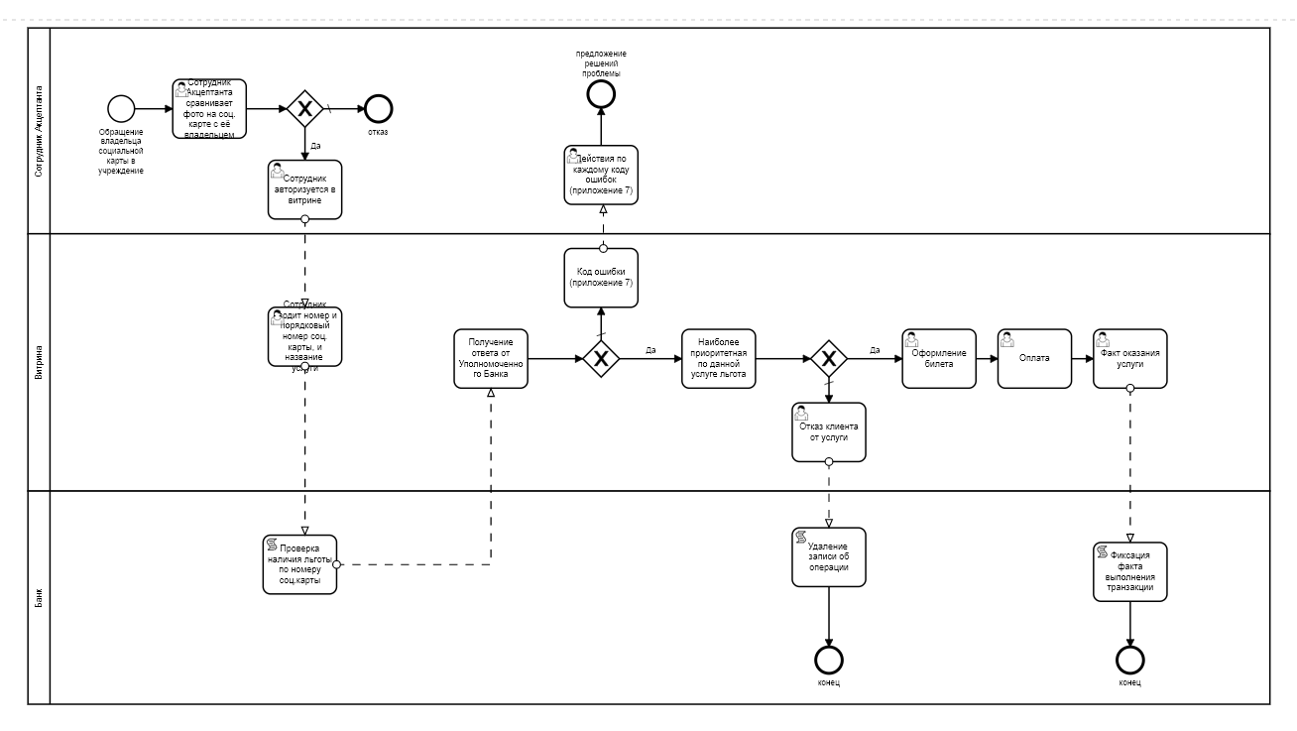

6.2. При типе №1 Акцептант дисконтного приложения взаимодействует с Уполномоченным банком при помощи программного решения, полученного от последнего при подключении к системе ЕЦС.

Общий порядок взаимодействия участников при обслуживании владельцев социальных карт в сети Акцептантов дисконтного приложения :

1. При обращении владельца социальной карты, сотрудник Акцептанта дисконтного приложения производит идентификацию ее владельца, путем сравнения размещенной на социальной карте фотографии и ее владельца.
2. После положительной идентификации владельца социальной карты, сотрудник Акцептанта дисконтного приложения вводит номер социальной карты (размещение вводимых значений на социальной карте – Приложение 6) и название услуги за которой обратился владелец социальной карты и направляет запрос в Уполномоченный Банк.
3. По факту получения запроса со стороны Акцептанта дисконтного приложения, Уполномоченный Банк определяет наиболее приоритетную по данной услуге льготу, по алгоритму определенному Проектным офисом (при ее наличии у держателя социальной карты) и возвращает ее название или возникшую при обработке запроса ошибку (список возможных ошибок – Приложение 7).
4. По факту получения положительного ответа от Уполномоченного Банка, сотрудник Акцептанта дисконтного приложения направляет информацию о факте оказания услуги или отказе в получении услуги со стороны владельца социальной карты в адрес Уполномоченного Банка.
5. По факту получения ошибки от Уполномоченного Банка сотрудник Акцептанта дисконтного приложения пытается самостоятельно устранить проблему или сообщает владельцу социальной карты причину невозможности оказания услуги на льготных условиях.
6. По факту получения информации, Уполномоченный Банк фиксирует факт получения услуги в системе ЕЦС. При получении факта отказа от получения услуги, в системе ЕЦС удаляется соответствующая запись по данной операции.

6.3. При типе №2 и №3 Акцептант дисконтного приложения взаимодействует с Уполномоченным банком при помощи веб-сервиса разработанного на стороне Уполномоченного Банка.

Общий порядок взаимодействия участников при обслуживании владельцев социальных карт в сети Акцептантов дисконтного приложения:

1. При обращении владельца социальной карты, сотрудник Акцептанта дисконтного приложения производит идентификацию ее владельца, путем сравнения размещенной на социальной карте фотографии и ее владельца.
2. После положительной идентификации владельца социальной карты, сотрудник Акцептанта дисконтного приложения вводит в билетной системе номер социальной карты (размещение вводимых значений на социальной карте – Приложение 6) и название услуги за которой обратился владелец социальной карты (для Типа 2) и направляет запрос в Уполномоченный Банк.
3. По факту получения запроса со стороны Акцептанта дисконтного приложения, Уполномоченный Банк определяет наиболее приоритетную по данной услуге льготу, по алгоритму определенному Проектным офисом (при ее наличии у держателя социальной карты) - или возникшую при обработке запроса ошибку (список возможных ошибок – Приложение 7).
4. По факту получения положительного ответа от Уполномоченного Банка, сотрудник Акцептанта дисконтного приложения фиксирует в билетной системе информацию о факте оказания услуги или отказе в получении услуги со стороны владельца социальной карты и направляет ее в адрес Уполномоченного Банка.
5. По факту получения ошибки от Уполномоченного Банка сотрудник Акцептанта дисконтного приложения пытается самостоятельно устранить проблему или сообщает владельцу социальной карты причину невозможности оказания услуги на льготных условиях.
6. По факту получения информации, Уполномоченный Банк фиксирует факт получения услуги в системе ЕЦС. При получении факта отказа от получения услуги, в системе ЕЦС удаляется соответствующая запись по данной операции.

6.4. Уполномоченный Банк обеспечивает следующие основные параметры оказания услуги:

1. Процент не успешно (отвечено более чем 3 сек или не отвечено) обработанных запросов по подтверждению/не подтверждению права на получение государственных и иных услуг не более 3 %;

2. Общее время внеплановой недоступности сервиса не более 1296 минут в месяц в течение первых 3-х месяцев предоставления услуги, не более 432 минуты в месяц после 3-х месяцев предоставления услуги.

**7. ПОРЯДОК ВЗАИМОДЕЙСТВИЯ УПОЛНОМОЧЕННОГО БАНКА С УЧАСТНИКАМИ ЕЦС ПРИ ОБСЛУЖИВАНИИ КАРТ ЕЦС В СЕТИ УЧАСТНИКОВ**

7.1. Общая схема взаимодействия уполномоченного банка с участниками ЕЦС при обслуживании карт ЕЦС представлена на рис. 2

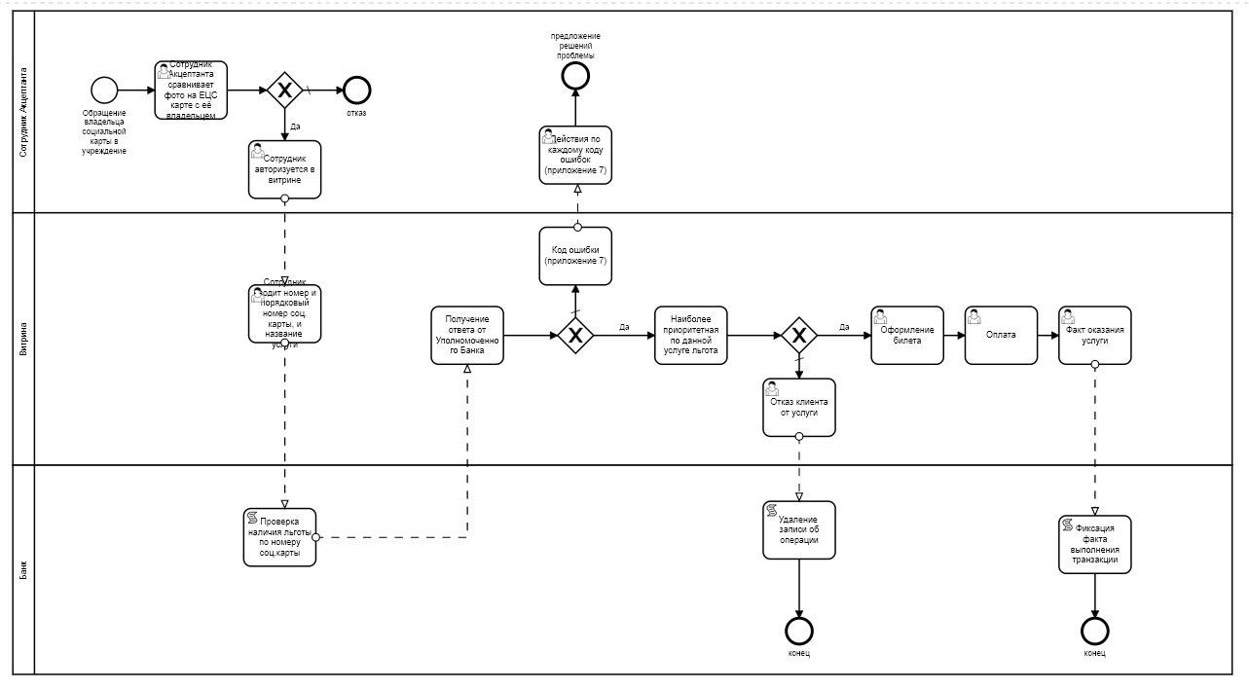

7.2. При типе №1 Акцептант дисконтного приложения взаимодействует с Уполномоченным банком при помощи программного решения, полученного от последнего при подключении к системе ЕЦС.

Общий порядок взаимодействия участников при обслуживании владельцев карт ЕЦС в сети Акцептантов дисконтного приложения:

1. При обращении владельца карты ЕЦС, сотрудник Акцептанта дисконтного приложения производит идентификацию ее владельца, путем сравнения размещенной на карте ЕЦС фотографии и ее владельца.

2. После положительной идентификации владельца карты ЕЦС, сотрудник Акцептанта дисконтного приложения вводит Код держателя ЕЦС, ее порядковый номер (размещение вводимых значений на карте ЕЦС – Приложение 8) и название услуги за которой обратился владелец карты ЕЦС и направляет запрос в Уполномоченный Банк.

3. По факту получения запроса со стороны Акцептанта дисконтного приложения, Уполномоченный Банк определяет наиболее приоритетную по данной услуге льготу, по алгоритму определенному Проектным офисом (при ее наличии у держателя карты ЕЦС) и возвращает ее название или возникшую при обработке запроса ошибку (список возможных ошибок – Приложение 7).

4. По факту получения положительного ответа от Уполномоченного Банка, сотрудник Акцептанта дисконтного приложения направляет информацию о факте оказания услуги или отказе в получении услуги со стороны владельца карты ЕЦС в адрес Уполномоченного Банка.

5. По факту получения ошибки от Уполномоченного Банка сотрудник Акцептанта дисконтного приложения пытается самостоятельно устранить проблему или сообщает владельцу карты ЕЦС причину невозможности оказания услуги на льготных условиях.

6. По факту получения информации, Уполномоченный Банк фиксирует факт получения услуги в системе ЕЦС. При получении факта отказа от получения услуги, в системе ЕЦС удаляется соответствующая запись по данной операции.

7.3. При типе №2 и №3 Акцептант дисконтного приложения взаимодействует с Уполномоченным банком при помощи веб-сервиса разработанного на стороне Уполномоченного Банка.

Общий порядок взаимодействия участников при обслуживании карт ЕЦС в сети Акцептантов дисконтного приложения:

1. При обращении владельца карты ЕЦС, сотрудник Акцептанта дисконтного приложения производит идентификацию ее владельца, путем сравнения размещенной на карте ЕЦС фотографии и ее владельца.

2. После положительной идентификации владельца карты ЕЦС, сотрудник Акцептанта дисконтного приложения вводит в билетной системе Код держателя ЕЦС, ее порядковый номер (размещение вводимых значений на карте ЕЦС – Приложение 8) и название услуги за которой обратился владелец карты ЕЦС (для Типа 2) и направляет запрос в Уполномоченный Банк.

3. По факту получения запроса со стороны Акцептанта дисконтного приложения, Уполномоченный Банк определяет наиболее приоритетную по данной услуге льготу, по алгоритму, определенному Проектным офисом (при ее наличии у держателя карты ЕЦС) или возникшую при обработке запроса ошибку (список возможных ошибок – Приложение 7).

4. По факту получения положительного ответа от Уполномоченного Банка, сотрудник Акцептанта дисконтного приложения фиксирует в билетной системе информацию о факте оказания услуги или отказе в получении услуги со стороны владельца карты ЕЦС и направляет ее в адрес Уполномоченного Банка.

5. По факту получения ошибки от Уполномоченного Банка сотрудник Акцептанта дисконтного приложения пытается самостоятельно устранить проблему или сообщает владельцу карты ЕЦС причину невозможности оказания услуги на льготных условиях.

6. По факту получения информации, Уполномоченный Банк фиксирует факт получения услуги в системе ЕЦС. При получении факта отказа от получения услуги, в системе ЕЦС удаляется соответствующая запись по данной операции.

7.4. Уполномоченный Банк обеспечивает следующие основные параметры оказания услуги:

1. Процент не успешно (отвечено более чем 3 сек или не отвечено) обработанных запросов по подтверждению/не подтверждению права на получение государственных и иных услуг не более 3 %;

2. Общее время внеплановой недоступности сервиса не более 1296 минут в месяц в течение первых 3-х месяцев предоставления услуги, не более 432 минуты в месяц после 3-х месяцев предоставления услуги.

**8. Порядок предоставления участникам ЕЦС, предоставляющих информацию держателям социальных карт и карт ЕЦС, доступа к информации о месте и времени получения мер социальной поддержки за заданный интервал.**

8.1. С целью предоставления информации держателям социальных карт и карт ЕЦС о месте и времени получения мер социальной поддержки за заданный интервал, Уполномоченный Банк предоставляет веб-сервис участникам ЕЦС. Описание веб-сервиса представлено в Приложение 9.

8.2. Доступ к веб-сервису предоставляющего информацию о месте и времени получения мер социальной поддержки за заданный интервал предоставляется участникам ЕЦС, которые обеспечивают идентификацию держателей социальных карт и карт ЕЦС через систему ЕСИА.

8.3. Конечный список участников ЕЦС, имеющих право получить доступ к веб-сервису, определяется исполнительным органом государственной власти Республики Саха (Якутия), ответственным за внедрение единого цифрового сервиса жителя Якутии.

8.4. Конечный список участников ЕЦС, имеющих право получить доступ к веб-сервису размещается на сайте …….

**9. Требования по обеспечению защиты конфиденциальной информации, не составляющей государственную тайну, в том числе персональных данных и технологических данных.**

9.1. Информационное взаимодействие между Уполномоченным Банком и Акцептантами дисконтного приложения / другими участниками ЕЦС, осуществляется по каналу связи сети общего пользования Интернет с использованием технологии веб-сервисов (режим реального времени «запрос-ответ», где инициатором запроса является Акцептант дисконтного приложения/ другой участник ЕЦС).

9.2. Подключение к веб-сервису со стороны Акцептанта дисконтного приложения осуществляется только с определенных ip-адресов, значение которых указывается в «Заявке на подключение к ЕЦС».

9.3. При использовании веб-сервиса для взаимодействия Уполномоченного Банка и Акцептанта, обмен данными должен происходить с использованием протокола HTTPS с авторизацией по токену по протоколу OAuth 2.0 и OpenID Connect.

9.4. При информационном взаимодействии между Уполномоченным Банком и Акцептантом – передача, обработка, хранение конфиденциальной информации, в том числе персональных данных не осуществляется.

**10. Обязанности Акцептанта дисконтного приложения**

10.1. Назначить уполномоченное лицо со своей стороны, ответственное за реализацию настоящего Регламента.

10.2. Обеспечить достаточное количество персонала, обладающего опытом и компетенцией для выполнения условий настоящего Регламента

10.3. Предоставлять документы с соблюдением порядка и сроков, установленных настоящим Регламентом.

10.4. Не допускать в процессе функционирования ЕЦС нарушений действующего законодательства Российской Федерации, а также препятствовать потенциальной возможности возникновения мошеннических схем проведения операций посредством ЕЦС.

10.5. Не передавать конфиденциальную информацию третьим лицам о развитии и модернизации ЕЦС, не распространять информацию о примененных методах, кодах и шифрах, кроме случаев, предусмотренных действующим законодательством.

10.6. Обеспечивать защиту сведений, в процессе исполнения обязательств, от несанкционированного доступа или блокирования. Акцептант обязуется принять необходимые меры организационного и технического характера для предотвращения доступа третьих лиц к таким сведениям во время всего периода действия настоящего Регламента.

**11. Ответственность Акцептанта дисконтного приложения**

11.1. За неисполнение или ненадлежащее исполнение условий настоящего Регламента, Стороны несут ответственность в соответствии с действующим законодательством Российской Федерации.

**ПРИЛОЖЕНИЕ 1**

**Заявка на регистрацию нового участника ЕЦС**

**(Рекомендуемый образец)**

Заявление

*на регистрацию нового участника ЕЦС*

Наименование юридического лица или ИП

в лице

ФИО и должность в соответствии с полномочиями

действующего на основании

настоящим заявляет о полном и безоговорочном принятии условий обслуживания социальной карты и карты единого цифрового сервиса для организаций и индивидуальный предпринимателей, желающих стать Акцептантами приложений социальных карт и карт единого цифрового сервиса.

|  |  |  |
| --- | --- | --- |
| № | Реквизит | Комментарии |
| 1 | Тип акцептанта | Пример: бассейн, музей, авиакомпания и т.д. |
| 2 | Полное название организации | Пример: Общество с ограниченной ответственностью «Якутия» |
| 3 | Краткое название организации | Пример: ООО «Якутия» |
| 4 | Наименование должности единоличного исполнительного органа | Генеральный директор |
| 5 | ФИО единоличного исполнительного органа | Иванов Иван Иванович |
| 6 | Юридический адрес организации | Запись адреса рекомендуется приводить с указанием почтового индекса и без использования сокращений. Пример: 677000, г.Якутск, пр.Ленина, 1. |
| 7 | Название головной организации | Пример: Министерство спорта РС (Я) |
| 8 | Ссылка на сайт актуальных тарифов организации или скан-копия тарифов | Пример: www.example.ru |
| 9 | Выбранный вариант подключения к уполномоченному банку:   * Тип№1.Вариант1 * Тип№1.Вариант2 * Тип№2.Вариант1 * Тип№2.Вариант2 * Тип№3 * Авиакомпания | Указывается один из вариантов |
| 10 | Наличие отдельных филиалов у Организации | Да/Нет |
| 11 | ФИО ответственного сотрудника | Пример: Иванов Иван Иванович |
| 12 | Телефон и адрес электронной почты ответственного сотрудника | Пример: (4112) 00-00-00, (900) 000-00-00 |
| 13 | Список точек продаж с указанием полное/краткое название и адресов нахождения касс для продажи авиабилетов – заполняется только для варианта подключения «Авиакомания» | Название точек продаж и запись адреса рекомендуется приводить с указанием почтового индекса и без использования сокращений. Пример: 677000, г.Якутск, пр.Ленина, 1. |
| 14 | Список IP-адресов организации, с которых будут приходить запросы в уполномоченный банк | Пример: 000.00.00.00 |

Уполномоченное лицо организации

Или индивидуального предпринимателя

(Ф.И.О.)

подпись

М.П.

**ПРИЛОЖЕНИЕ 2**

**Описание веб-сервиса для взаимодействия Акцептантов дисконтного приложения с системой ЕЦС**

Версия 0.1-alpha

# Общая информация

* Протокол HTTPS
* Метод запросов – POST
* Запросы и ответы в формате JSON
* Аутентификация запросов происходит по Bearer токену (протокол OAuth 2.0 и OpenID Connect)

## Сообщение об ошибке

В случае ошибки возвращается JSON

|  |  |  |  |
| --- | --- | --- | --- |
| Название | Тип | Обяз | Описание |
| message | Строка | Да | Текст ошибки |
| errorCode | Целое | Нет | Код ошибки |
| errors | Массив | Нет | Список ошибок |

Пример:

{

"message": "Ошибка",

"errorCode": 100

}

## Типы подключений

### Интеграция билетной системы организаций, предоставляющих меры социальной поддержки – тип подключения 1

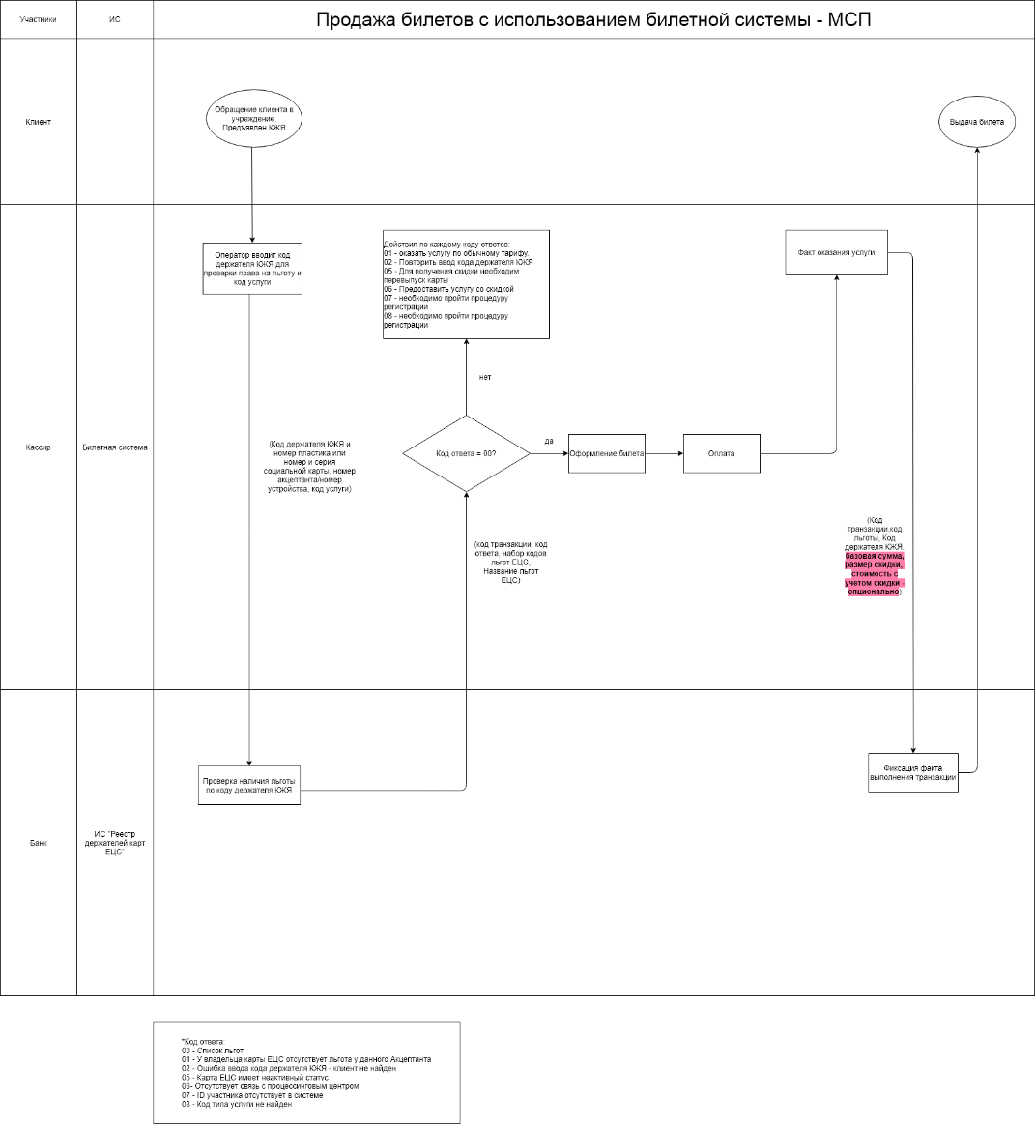

### Интеграция Цифрового пропуска – тип подключения 2

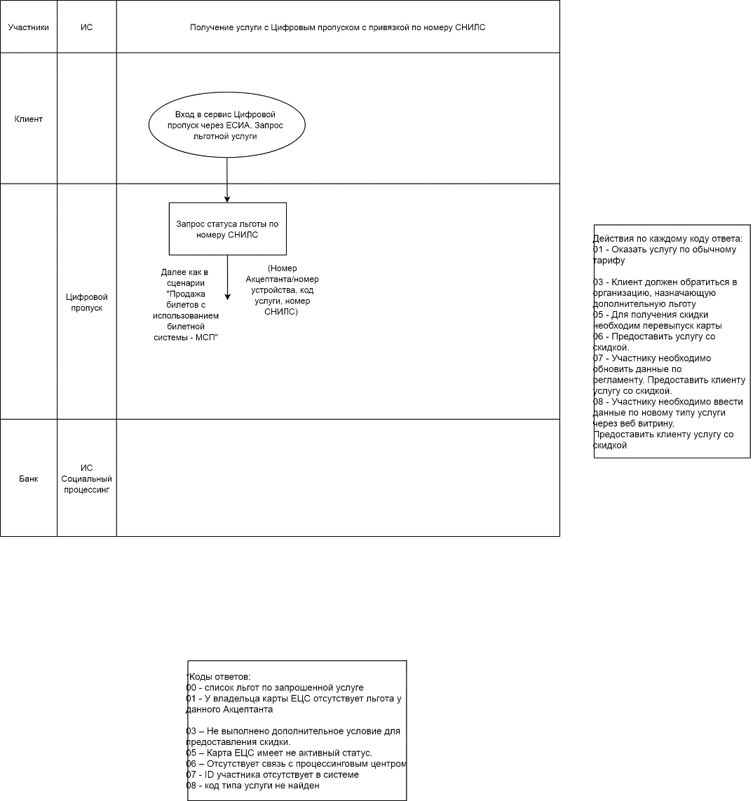

### Интеграция билетной системы организаций, предоставляющих скидки – тип подключения 3

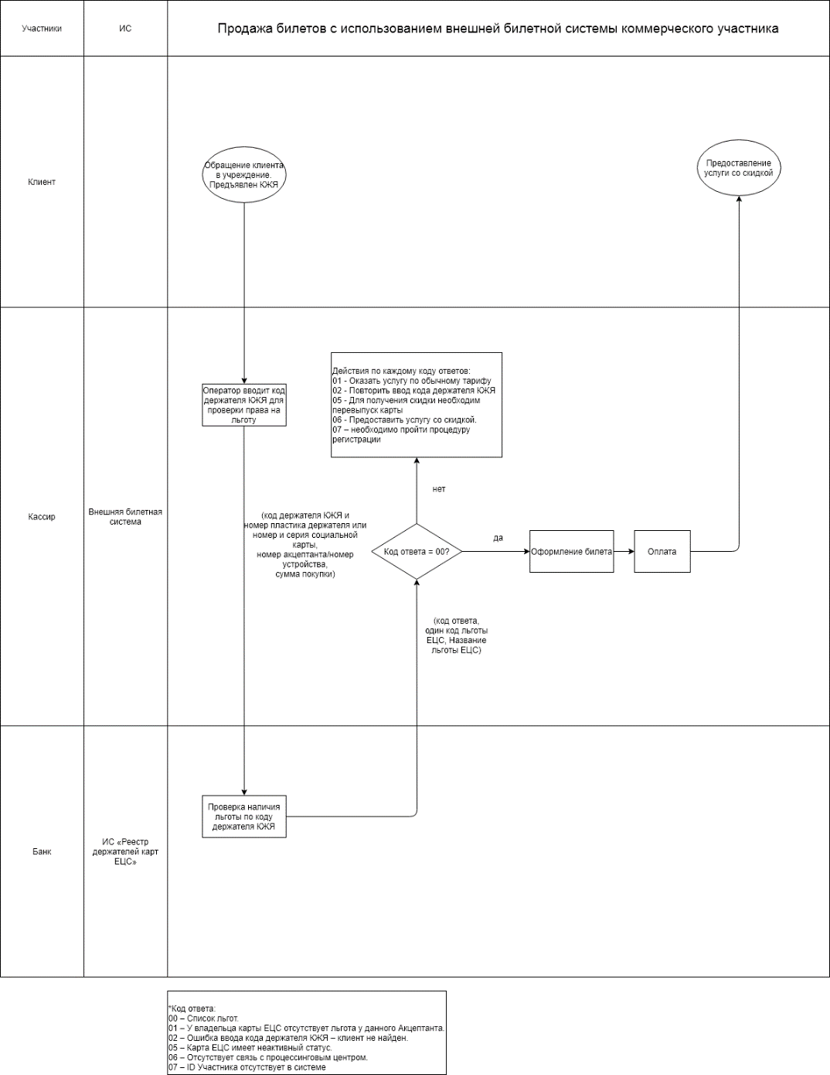

# Авторизация

Для авторизации необходимо получить Access Token.

Запрос получения токена:

URL: /connect/token

Метод запроса: POST

Content-Type: application/x-www-form-urlencoded

Поля:

|  |  |  |  |
| --- | --- | --- | --- |
| Название | Тип | Обяз | Описание |
| client_id | Строка | Да | Id организации |
| client_secret | Строка | Да | Секретный ключ организации |
| grant_type | Строка | Да | Тип авторизации, нужно передать «client_credentials» |
| scope | Строка | Да | Список scope через пробел:   * ECS.WebAPI – передавать обязательно * OrganizationAPI – передавать обязательно |

Пример:

client_id=111&client_secret=aaaabbbbbcccccc&grant_type= client_credentials&scope=ECS.WebAPI+OrganizationAPI

Ответ (JSON):

|  |  |  |  |
| --- | --- | --- | --- |
| Название | Тип | Обяз | Описание |
| access_token | Строка | Да | Токен |
| expires_in | Целое | Да | Время действия токена в секундах |
| token_type | Строка | Да | Тип токена, возвращается «Bearer» |
| scope | Строка | Да | Список scope через пробел |

Пример ответа:

{

"access_token": "eyJhbGciOiJSUzI1NiIsImtpZCI6IkRldmVsb3Bt",

"expires_in": 3600,

"token_type": "Bearer",

"scope": "ECS.WebAPI OrganizationAPI"

}

Полученный токен необходимо передавать в заголовке всех запросов:

Authorization: Bearer <token>

# Описание методов

## Проверка наличия льготы

Метод производит поиск льготы по услуге и держателю КЖЯ

URL: /api/CheckClientBenefits

Запрос:

|  |  |  |  |
| --- | --- | --- | --- |
| Название | Тип | Обяз | Описание |
| serviceId | Целое | Да | Id услуги, из метода GetOrganizationServices |
| organizationTerminalId | Целое | Да | Id терминала (устройства) |
| clientCode | Строка(15) | Нет* | Код держателя КЖЯ и номер пластика**. Доступно только для типа подключения 1 и 3. |
| clientSnils | Строка(11) | Нет* | СНИЛС держателя КЖЯ. Доступно только для типа подключения 2. |
| cardNumber | Строка(19) | Нет* | Номер социальной карты***. Доступно только для типа подключения 1 и 3. |
| cardSeries | Строка(8) | Нет* | Серия социальной карты. Доступно только для типа подключения 1 и 3. |
| price | Число | Нет | Стоимость услуги. Доступно только для типа подключения 3. |

* одно из полей clientCode, clientSnils, (cardNumber, cardSeries) – обязательно

** - размещение кода держателя КЖЯ и номера пластика на карте – см. Приложение 1

*** - размещение номера и серии социальной карты на карте – см. Приложение 2

Пример:

{

"serviceId": 1,

"organizationTerminalId": 2,

"clientCode": "AAABBBCCC"

}

Ответ:

|  |  |  |  |
| --- | --- | --- | --- |
| Название | Тип | Обяз | Описание |
| resultCode | Целое | Да | Код ответа |
| resultMessage | Строка | Нет | Расшифровка кода ответа |
| transactionId | Целое | Да | Id транзакции |
| clientId | Целое | Да | Id держателя карты |
| benefits | Массив ClientBenefit | Да | Список льгот |

ClientBenefit:

|  |  |  |  |
| --- | --- | --- | --- |
| Название | Тип | Обяз | Описание |
| benefitCategory | BenefitCategory | Да | Категория льготы |

BenefitCategory:

|  |  |  |  |
| --- | --- | --- | --- |
| Название | Тип | Обяз | Описание |
| id | Целое | Да | Id категории льготы |
| name | Строка(100) | Да | Название категории льготы |

Пример:

{

"resultCode": 1,

"transactionId": 123,

"clientId": 1,

"benefits": [

{

"benefitCategory": {

"id": 1,

"name": "Название льготы"

}

}

]

}

## Фиксация факта выполнения услуги

Метод производит фиксацию факта выполнения услуги. Метод доступен только для типа подключения 1 и 2.

URL: /api/ConfirmTransaction

Запрос:

|  |  |  |  |
| --- | --- | --- | --- |
| Название | Тип | Обяз | Описание |
| clientId | Целое | Да | Id держателя карты |
| benefitCategoryId | Целое | Да | Id категории льготы |
| transactionId | Целое | Да | Id транзакции |
| price | Число | Нет | Стоимость услуги. Доступно только для типа подключения 1 и 2. |
| discountedPrice | Число | Нет | Стоимость с учетом скидки. Доступно только для типа подключения 1 и 2. |

Пример:

{

"clientId": 1

"benefitCategoryId": 1,

"transactionId": 123

}

Ответ: HTTP 200 OK

## Получение списка услуг

Метод возвращает список услуг организации.

URL: /api/GetOrganizationServices

Запрос:

|  |  |  |  |
| --- | --- | --- | --- |
| Название | Тип | Обяз | Описание |
| pageIndex | Целое | Нет | Номер страницы, начиная с 0 |
| pageSize | Целое | Нет | Размер страницы |

Пример:

{

"pageIndex": 0,

"pageSize": 10

}

Ответ:

|  |  |  |  |
| --- | --- | --- | --- |
| Название | Тип | Обяз | Описание |
| pageItems | Массив OrganizationService | Да | Список услуг организации |
| totalItems | Целое | Да | Количество элементов |
| currentPageIndex | Целое | Да | Текущая страница |

OrganizationService:

|  |  |  |  |
| --- | --- | --- | --- |
| Название | Тип | Обяз | Описание |
| service | Service | Да | Услуга |

Service:

|  |  |  |  |
| --- | --- | --- | --- |
| Название | Тип | Обяз | Описание |
| id | Целое | Да | Id услуги |
| name | Строка(100) | Да | Название услуги |

Пример:

{

"pageItems": [

{

"service": {

"id": 1

"name": "Название услуги 1"

}

},

{

"service": {

"id": 2

"name": "Название услуги 2"

}

}

],

"totalItems": 2,

"currentPageIndex": 0

}

**ПРИЛОЖЕНИЕ 3**

**АКТ**

**тестовых испытаний по подключению к ЕЦС**

|  |  |
| --- | --- |
| город Якутск | «___» ___________ 20__ г. |

Настоящим протоколом «Название организации» и «Название Уполномоченного Банка», совместно именуемые «Стороны», подтверждают, что во исполнение «Регламент по обеспечению информационного взаимодействия уполномоченного Банка с иными участниками единого цифрового сервиса при обслуживании социальных карт и карт единого цифрового сервиса»:

1. В рамках тестирования подтверждена корректность взаимодействия «Сторон».
2. Стороны пришли к соглашению о вводе в действие информационного обмена, определенного в Регламенте по обеспечению информационного взаимодействия уполномоченного Банка с иными участниками единого цифрового сервиса при обслуживании социальных карт и карт единого цифрового сервиса

|  |
| --- |
| Со стороны «Организации» |
| ___________________ /_____________________/  (подпись) (ФИО) |
| Со стороны «Название Уполномоченного Банка»: |
| ___________________ /_____________________/  (подпись) (ФИО) |

**ПРИЛОЖЕНИЕ 4**

**Заявка на изменение регистрационных данных участника ЕЦС (Рекомендуемый образец)**

В программном решении Уполномоченного Банка заполняются новые данные, которые требуется изменить.

|  |  |  |
| --- | --- | --- |
| № | Реквизит | Комментарии |
| 1 | Тип акцептанта | Пример: бассейн, музей, авиакомпания и т.д. |
| 2 | Полное название организации | Пример: Общество с ограниченной ответственностью «Якутия» |
| 3 | Краткое название организации | Пример: ООО «Якутия» |
| 4 | Наименование должности единоличного исполнительного органа | Генеральный директор |
| 5 | ФИО единоличного исполнительного органа | Иванов Иван Иванович |
| 6 | Юридический адрес организации | Запись адреса рекомендуется приводить с указанием почтового индекса и без использования сокращений. Пример: 677000, г.Якутск, пр.Ленина, 1. |
| 7 | Название головной организации | Пример: Министерство культуры РС (Я) |
| 8 | Ссылка на сайт актуальных тарифов организации или скан-копия тарифов | Пример: www.example.ru |
| 9 | Выбранный вариант подключения к уполномоченному банку | из справочника «Тип подключения к ЕЦС» |
| 10 | ФИО ответственного сотрудника | Пример: Иванов Иван Иванович |
| 11 | Телефон и адрес электронной почты ответственного сотрудника | Пример: (4112) 00-00-00, (900) 000-00-00 |
| 12 | Признак связанности льготы |  |
| 13 | Часы работы |  |
| 14 | Время предоставления льготы (если не заполнено – бессрочно). | Название точек продаж и запись адреса рекомендуется приводить с указанием почтового индекса и без использования сокращений. Пример: 677000, г.Якутск, пр.Ленина, 1. |
| 15 | Базовая стоимость или размер скидки (для типов 1,2,4) или размер скидки для типа |  |
| 16 | Список IP-адресов организации, с которых будут приходить запросы в уполномоченный банк | Пример: 000.00.00.00 |

**ПРИЛОЖЕНИЕ** 5

**Заявка на исключение из числа участников ЕЦС**

**(Рекомендуемый образец)**

Заявление

*на исключение из числа участника ЕЦС*

*_________________________________________________________________*

Наименование юридического лица или ИП

в лице

_________________________________________________________________

ФИО и должность в соответствии с полномочиями

действующего на основании

_________________________________________________________________

|  |  |  |
| --- | --- | --- |
| № | Реквизит | Комментарии |
| 1 | **Тип акцептанта** | Пример: бассейн, музей, авиакомпания и т.д. |
| 2 | **Полное название организации** | Пример: Общество с ограниченной ответственностью «Якутия» |
| 3 | Причину прекращения деятельности |  |

Уполномоченное лицо организации

Или индивидуального предпринимателя

(Ф.И.О.)

подпись

М.П.

**ПРИЛОЖЕНИЕ 6**

**Размещение вводимых атрибутов на социальной карте**

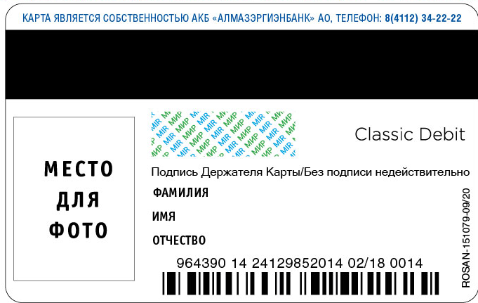

**Номер СК**

**Серия** СК

**Штриховой код** в Code128, содержащий номер и серию СК

**Порядковый номер карты**

**Дата окончания** действия

**Код региона**, выдавшего СК

**ПРИЛОЖЕНИЕ 7**

**Список возможных ошибок со стороны Уполномоченного Банка**

|  |  |
| --- | --- |
| Код ошибки | Расшифровка ошибки |
| 01 | У владельца карты ЕЦС отсутствует льгота у данного Акцептанта |
| 02 | Ошибка ввода кода держателя КЖЯ - клиент не найден |
| 03 | Зарезервированы для будущего использования |
| 04 | Зарезервированы для будущего использования |
| 05 | Карта ЕЦС имеет неактивный статус |
| 06 | Отсутствует связь с процессинговым центром |
| 07 | ID участника отсутствует в системе |
| 08 | Код типа услуги не найден |

**ПРИЛОЖЕНИЕ 8**

**Размещение вводимых атрибутов на карте ЕЦС**

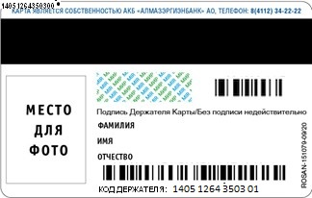

**Код держателя ЕЦС + порядковый номер карты данного держателя**

**Штриховой код** в Code128, содержащий номер и серию Карты ЕЦС

**Порядковый номер карты**

**ПРИЛОЖЕНИЕ 9**

**Описание веб-сервиса о месте и времени получения социальной поддержки держателем социальной карты или карты ЕЦС**

Версия 0.1-alpha

# Общая информация

* Протокол HTTPS
* Метод запросов – POST
* Запросы и ответы в формате JSON
* Аутентификация запросов происходит по Bearer токену (протокол OAuth 2.0 и OpenID Connect)

## Сообщение об ошибке

В случае ошибки возвращается JSON

|  |  |  |  |
| --- | --- | --- | --- |
| Название | Тип | Обяз | Описание |
| message | Строка | Да | Текст ошибки |
| errorCode | Целое | Нет | Код ошибки |
| errors | Массив | Нет | Список ошибок |

Пример:

{

"message": "Ошибка",

"errorCode": 100

}

# Авторизация

Для авторизации необходимо получить Access Token.

Запрос получения токена:

URL: /connect/token

Метод запроса: POST

Content-Type: application/x-www-form-urlencoded

Поля:

|  |  |  |  |
| --- | --- | --- | --- |
| Название | Тип | Обяз | Описание |
| client_id | Строка | Да | Id организации |
| client_secret | Строка | Да | Секретный ключ организации |
| grant_type | Строка | Да | Тип авторизации, нужно передать «client_credentials» |
| scope | Строка | Да | Список scope через пробел:   * ECS.WebAPI – передавать обязательно |

Пример:

client_id=111&client_secret=aaaabbbbbcccccc&grant_type= client_credentials&scope=ECS.WebAPI

Ответ (JSON):

|  |  |  |  |
| --- | --- | --- | --- |
| Название | Тип | Обяз | Описание |
| access_token | Строка | Да | Токен |
| expires_in | Целое | Да | Время действия токена в секундах |
| token_type | Строка | Да | Тип токена, возвращается «Bearer» |
| scope | Строка | Да | Список scope через пробел |

Пример ответа:

{

"access_token": "eyJhbGciOiJSUzI1NiIsImtpZCI6IkRldmVsb3Bt",

"expires_in": 3600,

"token_type": "Bearer",

"scope": "ECS.WebAPI"

}

Полученный токен необходимо передавать в заголовке всех запросов:

Authorization: Bearer <token>

# Описание методов

## Получение списка транзакций

Метод предоставляет список транзакций по держателю КЖЯ

URL: /api/GetTransactions

Запрос:

|  |  |  |  |
| --- | --- | --- | --- |
| Название | Тип | Обяз | Описание |
| clientCode | Строка(15) | Нет* | Код держателя КЖЯ и номер пластика. |
| cardNumber | Строка(19) | Нет* | Номер социальной карты |
| cardSeries | Строка(8) | Нет* | Серия социальной карты |
| dateFrom | Дата | Да | Дата начала интервала |
| dateTo | Дата | Да | Дата окончания интервала |
| pageIndex | Целое | Нет | Номер страницы, начиная с 0 |
| pageSize | Целое | Нет | Размер страницы |

* одно из полей clientCode, (cardNumber, cardSeries) - обязательно

Пример:

{

"clientCode": "AAABBBCCC",

"creationDateFrom": "2021-04-01",

"creationDateTo": "2021-05-01"

}

Ответ:

|  |  |  |  |
| --- | --- | --- | --- |
| Название | Тип | Обяз | Описание |
| pageItems | Массив Transaction | Да | Список транзакций |
| totalItems | Целое | Да | Количество элементов |
| currentPageIndex | Целое | Да | Текущая страница |

Transaction:

|  |  |  |  |
| --- | --- | --- | --- |
| Название | Тип | Обяз | Описание |
| id | Целое | Да | Id транзакции |
| confirmationDate | Дата и время | Да | Дата и время подтверждения транзакции |
| service | Service | Да | Услуга |
| organization | Organization | Да | Организация |
| area | Area | Да | Район |
| discountedPrice | Число | Нет | Стоимость с учетом скидки. |

Service:

|  |  |  |  |
| --- | --- | --- | --- |
| Название | Тип | Обяз | Описание |
| id | Целое | Да | Id услуги |
| name | Строка(100) | Да | Название услуги |

Organization:

|  |  |  |  |
| --- | --- | --- | --- |
| Название | Тип | Обяз | Описание |
| id | Целое | Да | Id организации |
| shortName | Строка(50) | Да | Название организации |

Area:

|  |  |  |  |
| --- | --- | --- | --- |
| Название | Тип | Обяз | Описание |
| id | Целое | Да | Id района |
| name | Строка(50) | Да | Название района |

Пример:

{

"pageItems": [

{

"id": 123,

"confirmationDate": "2021-04-21T12:31:30.842619Z",

"service": {

"id": 1,

"name": "Название услуги"

},

"organization": {

"id": 1,

"shortName": "Название организации"

},

"area": {

"id": 1,

"shortName": "Название района"

},

"discountedPrice": 100.0

}

],

"totalItems": 1,

"currentPageIndex": 0

}